Czym wyczyścić kostkę brukową?
Kostka brukowa to element często wykorzystywany w tworzeniu infrastruktury publicznej. Często można ją spotkać na terenach gospodarstw domowych jako tworzywo tworzące podjazd do garażu. Podobnie jak w przypadku wielu innych materiałów posiada swoje walory wizualne, które podatne są na wszelkiego rodzaju zabrudzenia. Czym wyczyścić kostkę brukową, aby przywrócić jej dawny stan? Tego dowiesz się w tym artykule.

Czym wyczyścić kostkę brukową, aby przywrócić jej dawny wygląd?
Najczęstszym problemem z jakim zmagają się właściciele gospodarstw domowych jeśli chodzi o kostkę brukową jest osiadanie na niej piasku, pyłu, kurzu, czy też błota. Wszystkie te czynniki mają negatywny wpływ na wygląd zastosowanego surowca. Jeśli zastanawiasz się nad tym czym wyczyścić kostkę brukową w takiej sytuacji, to mamy dla Ciebie skuteczne rozwiązanie. Wystarczą tylko woda oraz płyn do mycia granitu. Jeśli plamy przyległy na dłużej do powierzchni kostki, to warto użyć szczotki z miękkim włosiem. Aby uzyskać dokładniejszy efekt warto skorzystać także z myjki ciśnieniowej.

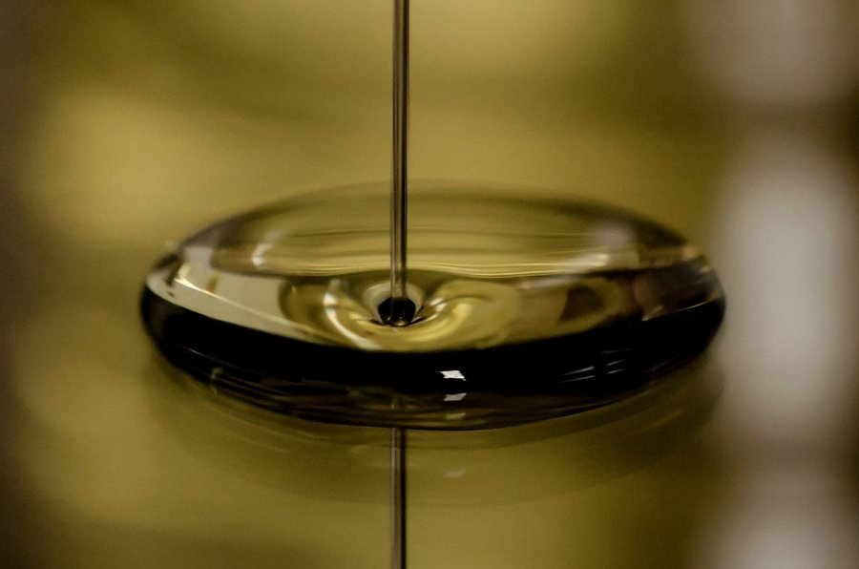
Plamy z oleju mogą przestać być dla nas problemem
To niejedyny problem, który spotyka posiadaczy tego materiału. Czym wyczyścić kostkę brukową jeśli pojawi się na niej specyficzny biały nalot? Na to również mamy skuteczne rozwiązanie. Wystarczy regularne mycie myjką ciśnieniową i używanie środków chemicznych. Osad ten powstaje w wyniku wytrącenia się minerałów z powierzchni granitowej i może negatywnie wpływać na wygląd kostki. Zmorą wielu kierowców są plamy po oleju. W tym przypadku liczy się szybka reakcja na powstałe zabrudzenie. Skuteczne będzie posypanie plamy piaskiem, który pochłonie tłuszcz, a następnie mycie ciepłą wodą z płynem do mycia naczyń. W przypadku większych zabrudzeń może się przydać specjalny preparat do odtłuszczania. Teraz już wiesz czym wyczyścić kostkę brukową z najpopularniejszych plam. Jeśli chcesz bardziej zagłębić swoją wiedzę na ten temat, to zachęcamy do odwiedzenia strony internetowej firmy Impekstir, gdzie znajdziemy dodatkowe metody na pozbycie się chwastów, mchów oraz porostów.

